Documento A – Primera parte

Estudio sobre los sistemas Multi-Agentes, fundamentos y tecnologías para la construcción de Agentes.

Sistemas Informáticos 2000/2001
Facultad de Informática - UCM

E. Bobadilla, J. Gallardo, J. González, D. Vilches

1 Introducción 3

2 ¿Qué es un Agente?..................................................................................................... 4

2.1 Los agentes descritos según su estado mental 5
2.2 Agentes descritos según sus capacidades 5
2.3 Sistemas Multi-Agentes 5
2.4 Características destacables de los sistemas de agentes 6

3 Arquitecturas de agentes 8

3.1 Arquitecturas BDI (beliefs,desires, intentions)……….……….…………………..8
3.2 Arquitecturas Reactivas 8
3.3 Arquitecturas Lógicas 9
3.4 Arquitecturas en Capas 9

4 Comunicación entre Agentes 10

4.1 Llamada a procedimiento ó método 10
4.2 Interfaz de callback 11
4.3 Comunicación mediante Buzones 12
4.3.1 Aproximación Agente-Buzón 12
4.3.2 Aproximación Agente Coordinador – Buzón común …..................................13
4.4 Lenguajes de comunicación entre agentes 14

5 Conclusiones finales 15

6 Bibliografía 16

7 Sitios Web sobre Agentes 17

1 Introducción

En este estudio sobre los sistemas multi-agentes intentamos dar una visión unificada de las diversas posturas que existen a la hora de definir un sitema multi-agente, nuestro objetivo en la redacción de este documento es la de sentar las bases necesarias para adentrarnos en el estudio de los Agentes.

La construcción de sistemas Software basada en arquitecturas multi-agentes surge ante la necesidad de construir software de gran complejidad. Los agentes se comportan como objetos autónomos y avanzados dentro de un sistema, aportando inteligencia y descomposición modular de los problemas. La idea de “Divide y Vencerás” es exprimida al máximo con los Agentes, cada Agente es responsable de realizar una tarea y de aportar una funcionalidad al sistema.

Veremos las características de los sistemas de agentes, sus ventajas e inconvenientes, así como diferentes aproximaciones a la organización de los sitemas multi-agente, las Arquitecturas de agentes.

Un punto a veces olvidado en la literatura de Agentes, pero que pensamos que es fundamental es el de la comunicación entre los agentes, mostraremos las diferentes alternativas, basadas en mecanismos disponibles en la mayoría de los lenguajes orientados a objetos, tales como: Llamadas a métodos, Interfaz de callback y Buzones; también comentaremos los puntos fuertes y carencias de cada una de las alternativas.
Junto con los mecanismos de comunicación veremos los lenguajes de comunicación entre agentes, como KQML.
Por último cerraremos el estudio con direcciónes Web relacionadas con el tema de los Agentes que puedan servirnos para ampliar todo lo aquí expuesto.

Vista General de un sistema Multi-Agente
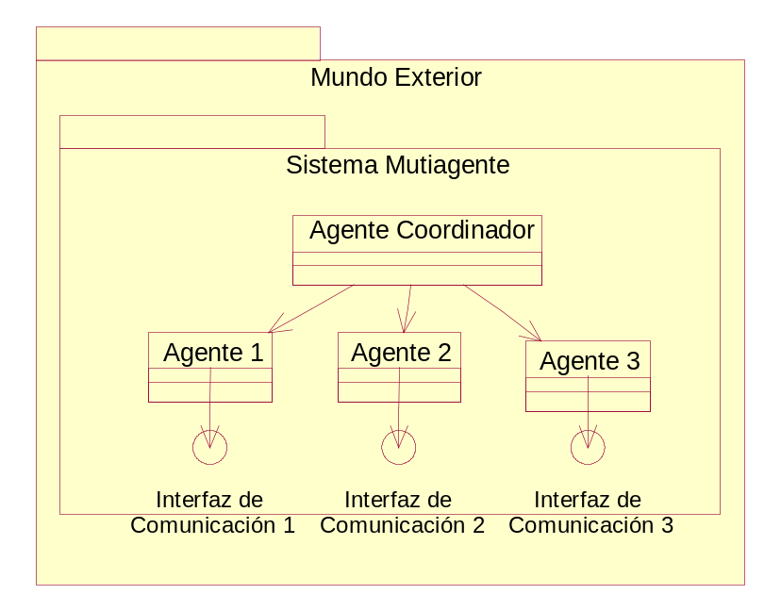

2 ¿Qué es un Agente?

Un agente es un componente Software autónomo que vive en su propia hebra de ejecución, dispone de una Interfaz de comunicación con el exterior para aportar una funcionalidad concreta a un sistema y para ser monitorizado.

Para que un agente sea considerado como inteligente debe realizar tareas autónomas de manera flexible, entendiendo por flexibilidad [2]:

- Reactividad: responder ante los cambios que se producen en el entorno sin apartarse del cumplimiento de sus objetivos.
- Pro-actividad: capacidad de tomar la iniciativa para desempeñar su cometido.
- Capacidad social: interactuar con otros agentes para conseguir sus objetivos.

En general podemos clasificar los Agentes en Inteligentes y Móviles, pudiendo un mismo agente cumplir con ambas características.

Un agente se considerará móvil cuando tenga capacidades de transferencia en red, es decir, el agente puede viajar de un nodo de la red a otro, transfiriendo consigo tanto su propia entidad como su capacidad de comunicación.

La construcción de sistemas Software basada en arquitecturas orientadas a agentes puede considerarse como un paso evolutivo de la programación orientada a objetos [1]. Los agentes se comportan como objetos autónomos y avanzados dentro de un sistema.

Las definiciones de Agentes son amplias y variadas, pero claramente hay una característica que posen todos en común, son componentes Software.

Quizás en la literatura al respecto de los agentes se podría hablar igualmente de componentes en lugar de agentes y viceversa. Lo que enriquece el concepto de componente Software y lo convierte en Agente, es la autonomía de funcionamiento de los Agentes.

Los agentes viven en un mundo donde deben ser capaces de relacionarse con otros agentes y de reaccionar ante los cambios que llegan del exterior, llevando a cabo acciones a través de sus conocimientos y capacidades.

Veamos ahora posibles formas de describir a los agentes:

2.1 Los agentes descritos según su estado mental
Se basa en describir a un agente en términos de su conocimiento del mundo y capacidades dentro del entorno que le rodea.
Un lenguaje para definir el estado mental de los agentes [1] debe incluir un mecanismo parar asertar, pedir, obligar, decidir, … En definitiva un lenguaje para expresar el estado y el comportamiento de los agentes a lo largo de su ciclo de vida.

2.2 Agentes descritos según sus capacidades
Es la idea de ver un Agente como un objeto avanzado: Los agentes descritos como componentes autónomos con responsabilidades, capaces de realizar funciones complejas.

Un sistema compuesto por un conjunto de agentes nos permitirá la flexibilidad de crearlos, pedirles que realicen una determinada tarea y olvidarnos de ellos.

Al cabo de un tiempo estos agentes deberán ofrecer un resultado ante las tareas que se les encomendaron.

En esta visión de los agentes, un agente vendría caracterizado más por su capacidad de resolver un problema que por su estado interno.
2.3 Sistemas Multi-Agente

“Red de elementos que resuelven problemas interactuando entre ellos. Cada elemento de esta malla es un agente” (Sycara [2]).

Un sistema multi-agente es una colección de agentes que interactúan, normalmente bajo el control de un super-agente, dicho super-agente debe ser el encargado de la creación, monitorización y coordinación de los agentes.

Si consideramos una colección de agentes -un sistema multi-agente- extendemos aun más la idea de componente Software, en una sociedad de agentes, la visión autónoma del agente debe ser completada con la comunicación entre los agentes.

Podemos ver un sistema multi-agente como una sociedad de agentes que trabajan y colaboran con un fin común, una posible organización del nivel social dada por Jennings[3] está compuesta por los siguientes puntos:

    - Los agentes.
    - El medio de vida de los agentes.
    - Los canales de comunicación de los agentes
    - Las dependencias existentes entre ellos.
    - Las relaciones de organización
    - Leyes de composición, que definen como se crean y participan en la sociedad, según sus roles, para formar el sistema.
    - Leyes de comportamiento, que regulan el comportamiento del sistema basado en su composición y sus componentes

Los canales de comunicación de los agentes son la forma que tienen estos de intercambio de información y de sincronización entre ellos. Para realizar dicha comunicación existen diversas alternativas y lenguajes que estudiaremos más adelante.

Sycara [2] comenta un problema muy grave dentro de los sistemas multi-agentes:

“Un problema muy grave es el de la falta de visión global de cada agente, ya que por definición, un sistema multi-agentes no tiene datos o control global, por lo que hay que resolver errores y conflictos de forma local”.

Sin embargo una forma de solucionar los problemas inherentes a la autonomía de los agentes es mediante un agente coordinador que evite conflictos entre agentes y los sincronice. Este agente coordinador ó super-agente no debe verse como un control global del sistema sino como un guardián del correcto comportamiento de los agentes. Si entrar en discusiones filosóficas, es curioso ver las analogías entre una sociedad formada por personas y una sociedad formada por agentes.

2.4 Características destacables de los sistemas de agentes

Pasamos a enumerar un conjunto de características destacables en los sistemas de agentes, que los hacen idóneos para abordar arquitecturas Software complejas

- Permiten abordar sistemas Software complejos y distribuidos, cada Agente se puede especializar en una función del sistema y actuar con sus propios recursos.

- Gran tolerancia a fallos del conjunto, ya que los agentes se encuentran desacoplados unos de otros, y la caída de uno no supone la caída total del sistema.

- Soluciona problemas que se pueden ver como una sociedad de componentes autónomos que interactúan.

- Posee buenas características como software (mantenimiento, robustez,...)

Pese a todo, también existen problemas asociados que se deben contemplar como:

- Comunicar correctamente a los agentes: Qué protocolo utilizar para comunicarlos, sincronización entre agentes.

- Problema del dominio común de información: todos los agentes de un sistema deben tener un conocimiento común del dominio de la aplicación.

- Coherencia en la actuación de los agentes: debe existir un agente coordinador de todos los agentes, esto no invalida una de las principales características de los agentes –su autonomía-, la coordinación debe verse como una gestión de los agentes al nivel de creación, destrucción, monitorización y sincronización.

- Impacto global de las acciones de los agentes: hay que tener cuidado en las posibles colisiones entre agentes, una vez más se ve como necesario el papel del agente coordinador o super-agente

- Uso de los recursos globalmente: al acceso a los recursos no debe suponer un cuello de botella en el sistema. Si un mismo recurso es crítico (como el acceso a un pool de conexiones a Bases de Datos), este recurso deberá replicarse.

Las ventajas de los sistemas de agentes sólo pueden verse cuando nuestro sistema Software evita y previene todos los posibles problemas antes comentados.

El uso sistemático de metodologías Software para la construcción de agentes y el profundo estudio de las alternativas en el desarrollo de los mismos, nos debe llevar a la correcta consecución de nuestros objetivos: un sistema orientado a Agentes, donde estos conviven de forma natural para desempeñar una tarea.
3 Arquitecturas de agentes
Las arquitecturas de agentes nos permiten abordar la complejidad de los sistemas basados en agentes a través de una organización.

Las principales arquitecturas son:

- Arquitecturas BDI: basadas en la relación conocimiento - deseos - intenciones de los agentes.

- Arquitecturas Lógicas: basadas en el paradigma de la resolución lógica

- Arquitecturas Reactivas: aproximación simple al control de los agentes, un agente recibe un estímulo y reacciona, sin tener en cuenta hechos pasados.

- Arquitecturas Basadas en Capas: esta arquitectura puede combinarse con cualquiera de las anteriores, ya que nos habla de cómo organizar los agentes en el sistema desde un punto de vista de componentes Software.

3.1 Arquitecturas BDI (beliefs, desires, intentions)

En estas arquitecturas la toma de decisiones se asemeja al razonamiento que empleamos en la vida cotidiana. A partir de unas creencias (beliefs) sobre el entorno, adaptamos nuestros deseos (desires) de acuerdo a una serie de intenciones (intentions) u objetivos a
realizar.

Los componentes básicos de una arquitectura BDI son estructuras de datos que representan la tupla (belief,desire,intentions) del agente, así como funciones que realizan la deliberación (decidir qué hacer) y razonamiento relativo a cómo realizar lo decidido.

Las intenciones desempeñan un papel fundamental en el modelo BDI: dan estabilidad en la toma de decisiones y permiten focalizar el razonamiento práctico del agente.

3.2 Arquitecturas Reactivas
Basadas en el uso de agentes Reactivos, el objetivo de estos es el de reaccionar de forma inteligente ante los estímulos que recibe del exterior.

Se comportan de forma ‘inconsciente’ sin tener en cuenta la historia pasada.

Entre sus ventajas está su simplicidad y fácil predicción de su comportamiento y entre sus desventajas su falta de memoria, lo que les lleva a ser incapaces de aprender de su entorno.

3.3 Arquitecturas Lógicas

Utilizando deducción lógica el agente decide las operaciones a ejecutar. El agente tiene un conjunto de reglas de deducción y una base de hechos que describen el entorno. A partir de ello ajusta su comportamiento para cumplir sus objetivos.

La ventaja de esta aproximación está en la claridad de la descripción de los objetivos, pero quizás en sistemas de control de tiempo de real no sean las arquitecturas más apropiadas, debido a que los mecanismos de resolución lógicos suelen ser bastante lentos.

3.4 Arquitecturas en Capas

Los distintos subsistemas que integran el agente están organizados en una serie de capas que interactúan entre sí. Podemos identificar dos tipos de estructuras:

- Horizontal: En ellas, cada capa actúa como un agente en sí misma, produciendo sugerencias de qué acción realizar.
- Vertical: la acción atraviesa varias capas, desde la de entrada en el nivel superior hasta la de salida en el nivel inferior.

El arquitectura horizontal es simple de diseñar conceptualmente y es tolerante a fallos, pero hay peligro de que la salida de las diferentes capas no sea coherente (y colocar un mediador para solucionarlo podría crear un cuello de botella). Esto se soluciona en la estructura vertical (que puede ser de dos pasadas, donde la acción puede ser refinada). Sin embargo se pierde tolerancia a fallos: un fallo en una capa puede tener serias consecuencias en el comportamiento final del agente.

4 Comunicación entre Agentes

Dado que un agente vive en su propia hebra de ejecución, este necesita de un mecanismo para poder compartir e intercambiar datos o peticiones con otros agentes, surge de aquí la necesidad de comunicación entre los agentes.

La comunicación entre agentes es el mecanismo básico mediante el cual éstos se intercambian información y se sincronizan.

Veamos las posibles formas de implementar esta comunicación:

4.1 Llamada a procedimiento ó método
El Agente A llama a un método o procedimiento del agente B, y se queda bloqueado esperando el resultado de B, este escenario se corresponde con la forma clásica de llamada y espera de la programación síncrona. Las ventajas que tiene es la sencillez en la programación, pero claramente la gran desventaja es la pérdida de autonomía del Agente A, ya que este se debe quedar esperando a que B termine para poder continuar.

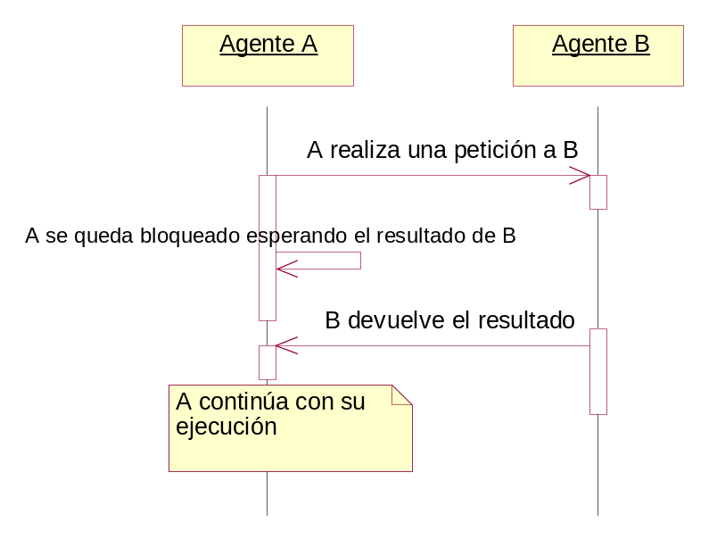

4.2 Interfaz de callback
En este escenario, el Agente A realiza una petición al Agente B y después continúa con sus propias tareas, cuando el Agente B tiene los resultados de la petición de A, llama al Agente A (callback) entregándole los resultados que éste pidió. En ese instante el Agente A debe parar con las tareas que estaba realizando y gestionar la recepción de los resultados de B.

El mecanismo de callback es útil ya que permite el procesamiento asíncrono y una gran autonomía de los agentes, sin embargo es un mecanismo que dificulta el desarrollo y la depuración de un sistema. El patrón de diseño callback, es el principio básico de la programación cliente/servidor basada en una Arquitectura distribuida CORBA.

Si nos moviésemos dentro del marco de un sistema multi-agente distribuido basado en CORBA, el interfaz de callbak sería la opción ideal para implementar el mecanismo de comunicación entre los Agentes. Así, las relaciones cliente/servidor se llevarían a cabo entre pares de Agentes.

En nuestro ejemplo, el Agente A será el cliente y el Agente B el servidor, el Orb CORBA el medio transmisor y el Interfaz de callback el mecanismo de comunicación.

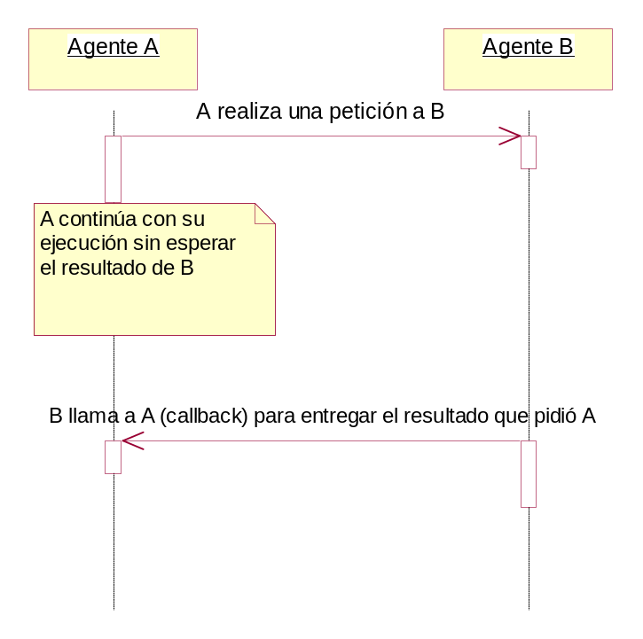

4.3 Comunicación mediante Buzones

Estudiaremos dos aproximaciones: en la primera alternativa, cada agente dispone de un buzón propio donde se depositan las peticiones y respuestas que vienen del exterior, en la segunda aproximación un agente coordinador pedirá a un grupo de agentes que estos realicen una serie de tareas, al finalizar las tareas, estos depositarán los resultados en un buzón común.

4.3.1 Aproximación Agente-Buzón

En esta aproximación el Agente A envía la petición al Buzón B, cuando el Agente B no tiene tareas que atender, mira si en su buzón hay eventos que procesar, si es así, los procesa y envía el resultado al Buzón A. El Agente A, cuando lo crea oportuno mira si tiene la respuesta, si no es así podrá quedarse esperando a la respuesta o atender otras tareas.

Las ventajas de esta forma de comunicación son claras, los agentes son totalmente autónomas, asíncronos y la interfaz de comunicación totalmente desacoplada. Las desventajas son el retardo de proceso que introducen los buzones, pero esta desventaja es insignificante dada la robustez que aportan los Buzones a los Agentes.
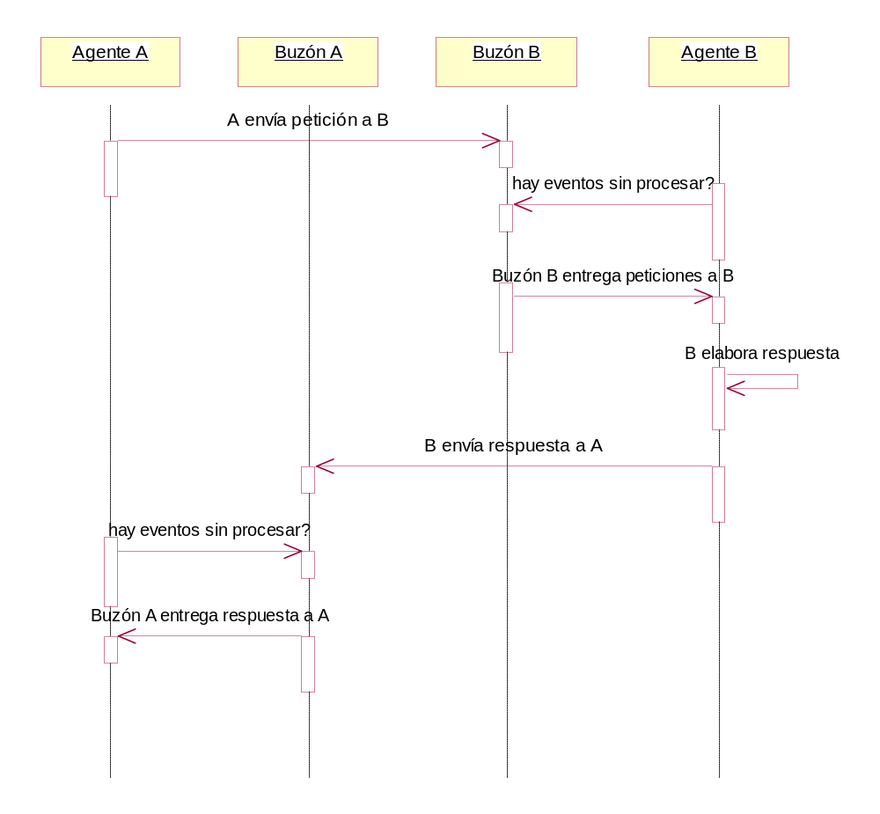

4.3.2 Aproximación Agente Coordinador – Buzón común
En este escenario, que es una variación del anterior, encontramos a un Agente Coordinador que necesita realizar una serie de tareas paralelizables, encarga cada tarea a un agente diferente (B, C, D) y después mira si en el buzón los agentes han respondido.
De esta forma podemos imponer un límite de tiempo a la contestación de los Agentes B,C,D. De hecho en este ejemplo la contestación del Agente B llega fuera de plazo.

Las principales ventajas de esta aproximación incluyen las del anterior escenario y además la ventaja de paralelizar las acciones de los agentes.

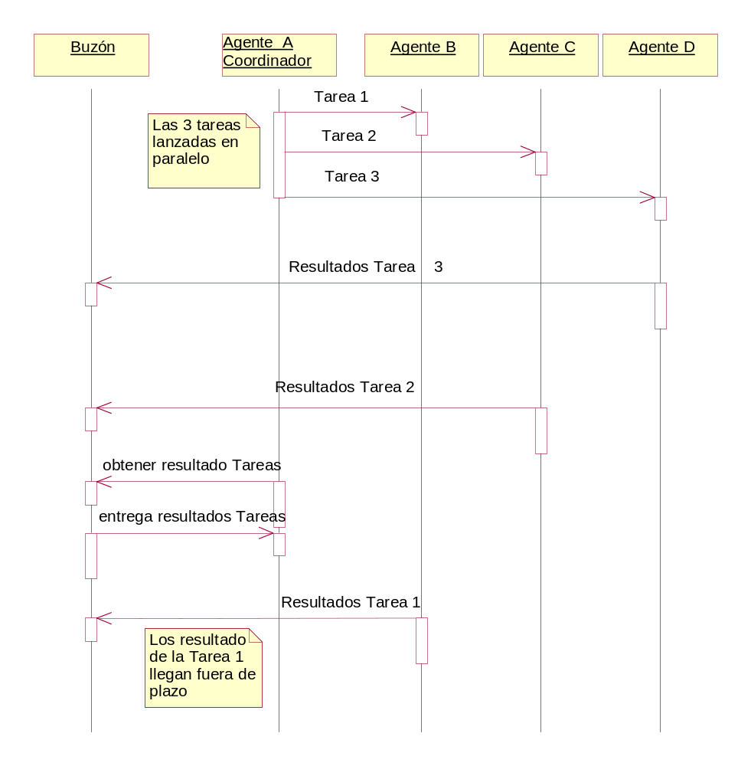

4.4 Lenguajes de comunicación entre agentes
Una vez estudiados los posibles mecanismos para realizar la comunicación debemos ver qué formato utilizar para intercambiar la información entre los agentes.

Los lenguajes de comunicación de agentes como KQML (Knowledge Query and Manipulation Language) pretenden crear un estándar de comunicación entre agentes.

Los mensajes que los agentes se intercambian en KQML se denominan performativas, y expresan las intenciones del agente.
Veamos algunos ejemplos de performativas establecidas por KQML:

evaluate
:content <expression>
:language <word>
:ontology <word>
:reply-with <expression>
:sender <word>
:receiver <word>

Performativas de este tipo indican que el remitente desea que sea evaluada la expresión dada en el parámetro :content y que se responda con el resultado :reply-with

reply
:content <expression>
:language <word>
:ontology <word>
:in-reply-to <expression>
:force <word>
:sender <word>
:receiver <word>

Performativas de este tipo indican que el remitente cree que :content es una respuesta apropiada a la pregunta que le fue formulada y que se encuentra en el campo
:in-reply-to.

Además de KQML, “The Foundation for Intelligent Physical Agent's” (fipa), ha creado también un lenguaje de comunicación entre agentes, aunque no se encuentra tan ampliamente extendido como KQML, este lenguaje se conoce como fipa.

La creación de un lenguaje estándar de intercambio de mensajes es fundamental para permitir que las relaciones en la sociedad de agentes se cumplan de forma correcta, ya que lo ideal sería que dos sistemas creados por equipos de desarrollo distintos fuesen capaces de comunicarse.

5 Conclusiones finales

Un sistema multi-agente nos proporciona la facilidad de descomponer problemas grandes en tareas de menor complejidad, que serán llevadas a cabo por agentes que colaboran y se comunican entre ellos. Las características de autonomía, adaptación a los cambios externos y socialización de estos sistemas los hacen adecuados para resolver problemas complejos.

En cuanto a la arquitectura de estos sistemas existen diferentes aproximaciones posibles: Las basadas en la relación conocimiento-deseos-intenciones (BDI) de los agentes.
Las lógicas, que utilizan el paradigma de resolución lógica.
Arquitecturas reactivas en las que el agente reacciona como respuesta a un estímulo sin tener en cuenta hechos pasados.
Arquitecturas basadas en capas, más orientada a la estructura software, la cual se combina con las anteriores y proporciona mayor flexibilidad y escalabilidad del sistema multi-agente.

Después de haber definido una arquitectura cuyos componentes son agentes es necesario un mecanismo de comunicación para compartir e intercambiar datos o peticiones entre ellos. El principal mecanismo que podemos destacar es el uso de buzones que permiten independizar el proceso de comunicación entre los agentes.

No obstante el uso de sistemas multi-agente también tiene sus inconvenientes. Uno de ellos es la falta de visión global de cada agente, que puede ser paliado por la introducción de un agente coordinador que compruebe el correcto funcionamiento de los agentes que componen el sistema.

6 Bibliografía

[1] Yoac Shoham, “Agent-oriented programming“,
Artificial Intelligence 60, 1993.

[2] Katia P. Sycara, “Multiagent Systems”,
AI Magazine, Summer 1998.

[3] Nicholas R. Jennings, “On agent-based software engineering”,
Artificial Intelligence 117, 2000.

[4] Todd Sundsted, Agents talking to agents, Java World September 1998 http://www.javaworld.com/javaworld/jw-09-1998/jw-09-howto.html

[5] Michael Wooldridge, “Intelligent Agents”
en Multiagent Systems (Ed. G. Weiss).
The MIT Press, 1998.

7 Sitios Web sobre Agentes

- Agentes y sistemas multiagentes (web de grupos de investigación españoles):
http://montealegre.ei.uvigo.es/Agentes/

- Listado de sitios sobre agentes Inteligentes http://www.comp.lancs.ac.uk/computing/users/gary/design.reuse/ia.sites.html

- AgentLink (web europea):
http://www.agentlink.org/

- Agentes y multiagentes en la Universidad de York:
http://www-users.cs.york.ac.uk/~ea/llamas.html

- Programación de Agentes en Java
Agentes móviles, comunicación entre agentes.
Aglets de IBM (tecnología de agentes móviles).
Todo desde un punto de vista práctico, con ejemplos.
Muy centrado en dotar a los agentes de capacidades móviles.
www.javaworld.com/javaworld/topicalindex/jw-ti-agents.html

- Para saber más sobre el lenguaje de comunicación de agentes KQML
http://www.cs.umbc.edu/kqml/.

- FIPA (The Foundation for Intelligent Physical Agent's)
FIPA es una organización dedicada a la creación de estándares para Agentes.
http://www.fipa.org/

- MESSAGE - Methodology for Engineering Systems of Software AGEnts
Desarrollo de una metodología para la construcción de Agentes. Muy completo. Tiene dos lecturas, una a un nivel de iniciación, y otra entrando en profundidad en el estudio de MESSAGE.
http://www.eurescom.de/~public-webspace/P900-series/P907/index.htm

- Cetus Links - Agentes móviles
Cetus Links, recurso imprescindible para tecnologías de objetos y componentes.
http://www.cetus-links.org/oo_mobile_agents.html

